李克强：推动双创不断迈上新台阶 汇聚推动经济发展的澎湃力量

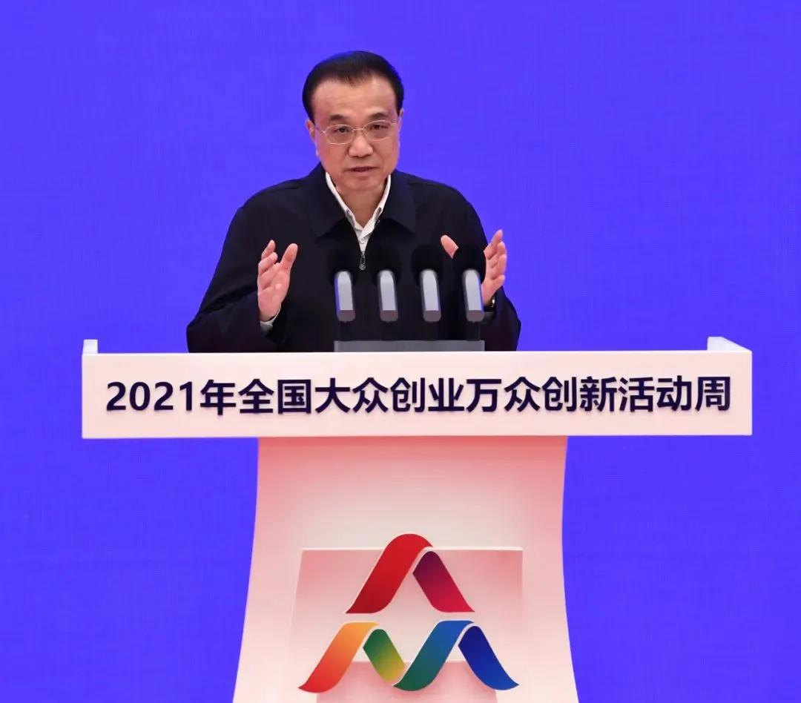

10月19日，中共中央政治局常委、国务院总理李克强在北京人民大会堂出席2021年全国大众创业万众创新活动周，发表重要讲话，并宣布活动周正式启动。
李克强说，双创活动周是创业创新者展示风采、碰撞创意、交流合作的大舞台。每次参加都能感受到扑面而来的创业热情和创新活力。
李克强指出，近年来，面对极为复杂严峻的国内外形势，在以习近平同志为核心的党中央坚强领导下，全国上下砥砺攻坚，经济发展成就显著。这来之不易，离不开亿万人民群众、上亿市场主体实干奋斗，双创也功不可没。大量市场主体立了起来、活跃起来，创新能力不断提升，新动能加快成长，对稳定就业和经济大局提供了强力支撑。更多人以双创出彩、靠奋斗创造财富。创业走向大众、创新来自万众，汇聚成推动经济发展的澎湃力量。
李克强说，双创很重要的是众，人民群众是现代化建设的根本力量。中国仍处于并将长期处于社会主义初级阶段，是世界上最大的发展中国家，发展是解决一切问题的基础和关键。面对当前经济增长放缓等挑战，促进经济持续稳定恢复，要坚持以习近平新时代中国特色社会主义思想为指导，落实党中央、国务院部署，按照立足新发展阶段、贯彻新发展理念、构建新发展格局、推动高质量发展的要求，继续做好“六保”工作，特别是注重保就业保民生保市场主体这前三保，不断深化改革开放，强化创新驱动，用市场化办法纵深推进双创。聚众智汇众力，让人民群众的勤劳智慧更充分发挥出来，促进经济平稳运行和持续健康发展。
李克强指出，我国已有近1.5亿市场主体，保就业保民生要靠市场主体。要推动双创不断迈上新台阶，催生更多市场主体，拓展经济发展空间。双创可以支撑就业，能为解决今年上千万高校和中职毕业生就业拓宽渠道。要深入推进“放管服”改革，打造市场化法治化国际化营商环境，加强事中事后监管，反对垄断和不正当竞争，维护公平公正市场秩序。聚焦创业创新需求加大扶持，落实好小微企业税收优惠、普惠金融等政策，对初创企业、小微企业给予“雪中送炭”支持。夯实基础研究根基，加大关键核心技术攻关，支撑双创提质升级。发展集技术孵化、融资投资等为一体的众创空间，依托“互联网+”推动融通创新，形成双创乘数效应，发展壮大新动能。广泛育才聚才，弘扬科学精神、专业精神、工匠精神，呵护创造激情，崇尚务实笃行，使千千万万想创业、敢创新、能创造的奋进者尽显身手，在奋斗中实现不凡创造。
国务委员兼国务院秘书长肖捷，全国政协副主席、中国科协主席万钢出席。全国政协副主席、国家发展改革委主任何立峰主持。省委书记楼阳生在双创周郑州主会场致辞，省长王凯出席。
楼阳生代表省委、省政府对本届活动周成功举办表示祝贺，向与会嘉宾表示欢迎。他说，在我们党迎来百年华诞、现代化建设新征程开局起步的重要节点，在新发展格局加快构建、新时代推动中部地区高质量发展意见出台实施的重要关头，双创活动周主会场首次走进河南，我们深感机遇难得、责任重大。河南将深入贯彻习近平总书记关于创新创业重要论述，落实李克强总理讲话精神，大力实施创新驱动、科教兴省、人才强省战略，下非常之功，用恒久之力，持续推进大众创业万众创新，加快培育创新主体，构建一流创新生态，让创新活力充分涌流、创业潜力有效激发、创造动力竞相迸发。

